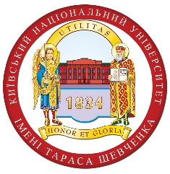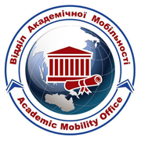

16.11.2016
Прес-реліз
16 листопада о 15:00 в аудиторії 204 Головного навчального корпусу Київського національного університету імені Тараса Шевченка (вул. Володимирська, 60) відбудеться
презентація Програми обміну для студентів вищих навчальних закладів Global UGRAD Exchange Program 2016-2017.
Global UGRAD Exchange Program – це програма, що фінансується та адмініструється урядом Сполучених Штатів Америки та організацією World Learning.
Програма надає повну стипендію для навчання в університетах та коледжах США протягом одного семестру у 2017-2018 навчальному році за будь-якими спеціальностями без отримання ступеня.
Програма Global UGRAD підтримує талановитих іноземних студентів, надає можливість майбутнім лідерам навчатися у США з метою поглиблення знань та вивчення культури і традицій США.
Метою презентації є загальний огляд програми обміну для студентів вищих навчальних закладів Global UGRAD Exchange Program 2016-2017.
Презентація передбачає обговорення таких питань:
- Загальний огляд програми обміну студентів GLOBAL UGRAD.
- Обговорення вимог до кандидатів на участь у програмі Global UGRAD.
- Обговорення умов подання заяв на участь у програмі Global UGRAD.
- Огляд процесу відбору кандидатів на участь у програмі Global UGRAD.
та інші.
Організатори заходу: Відділ академічної мобільності Київського національного університету імені Тараса Шевченка.
Час та місце проведення заходу: 16 листопада о 15:00 у 204 аудиторії Головного навчального корпусу Київського національного університету імені Тараса Шевченка (вул. Володимирська, 60).

Контакти:
+38 (044) 239-32-85 – Данильченко Оксана Юріївна, організатор, модератор заходу,
e-mail:danylchenko@univ.net.ua;
Демірезен Ірина Олександрівна
e-mail: irynademirezen@gmail.com





